МГТУ им. Баумана

**Дисциплина основы электроники**

**Лабораторный практикум №1 по теме «Полупроводниковые диоды»**

Работу выполнила:

студентка группы ИУ7-31Б

Варламова Екатерина

Москва, 2020

**Цель работы:** получение в программе схемотехнического анализа Micro-cap 10.0.9.2 и исследование статических и динамических характеристик германиевого или кремниевого полупроводниковых диодов с целью определения по ним параметров модели полупроводниковых диодов. Освоение программы Mathcad для расчёта параметров модели полупроводниковых приборов на основе данных экспериментальных исследований и внесение модели в базу данных программ схемотехнического анализа.

Для заданного диода марки D2d2998a, соответствующий моему варианту, проведем моделирование лабораторного стенда для получения ВАХ диода в программе Micro-Сap 9 как на прямой, так и на обратной ветвях по показанным ниже схемам: 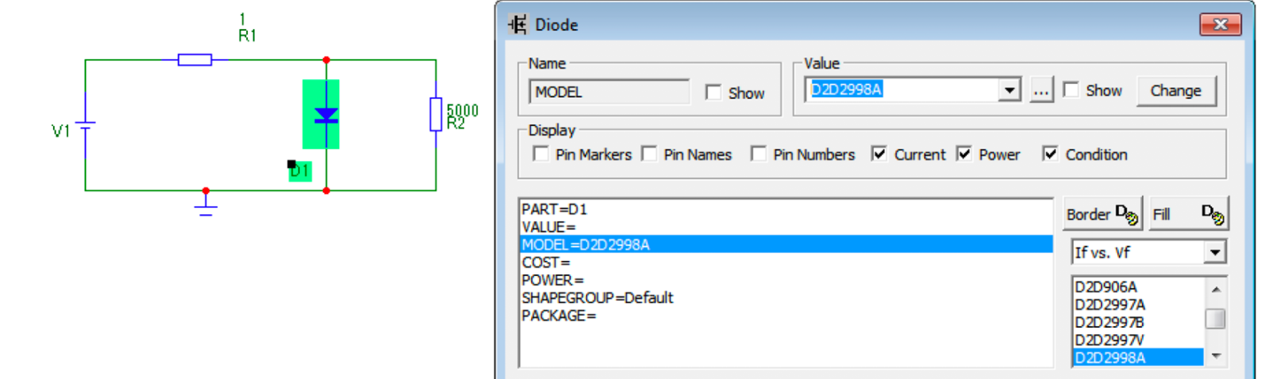

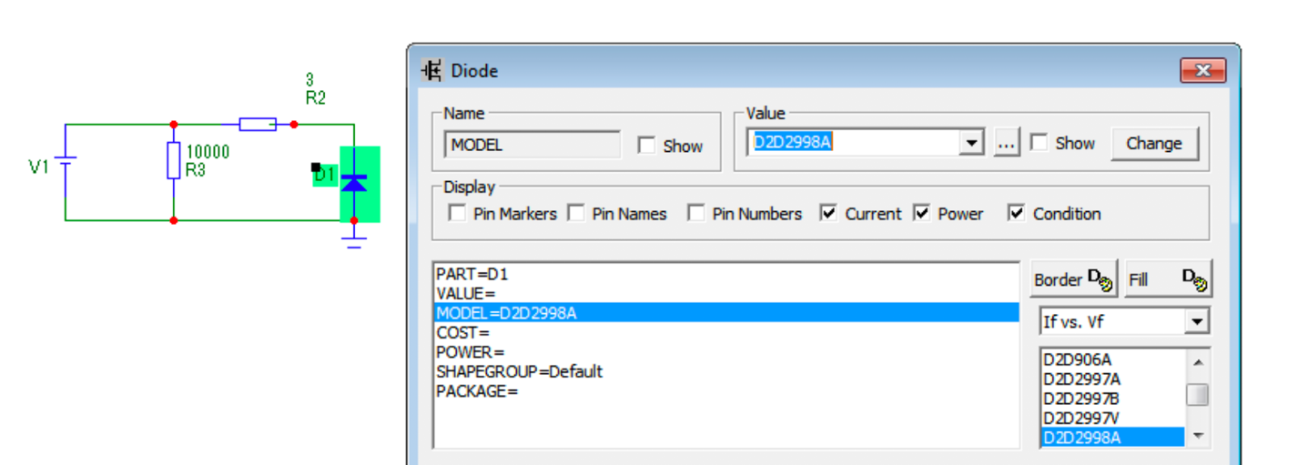

Данный выбор схем объясняется следующими соображениями. Несмотря на то, что идеальных измерительных приборов не существует, все- таки амперметр должен обладать относительно малым сопротивлением, а вольтметр, наоборот, довольно значительным. При прямом включении диод имеет малое сопротивление, и, если параллельно к нему подключить вольтметр, то потери в токе будут не значительны, т.к. сопротивление вольтметра во много раз превышает сопротивление диода при прямом включении. При обратном включении такая схема не прокатит, т.к. сопротивления диода и вольтметра станут соизмеримы, и потери в токе окажутся весомыми. Поэтому следует точно измерить ток на ветви диода, вставив в нее амперметр, потерями напряжения можно пренебречь, т.к. падение напряжения на диоде при обратном включении будет гораздо больше потерь на амперметре. Проиллюстрируем сказанное графиками, построенным в Micro-Сap 9 по схемам, приведенным выше.

При прямом включении диода его ВАХ выглядит следующим образом:

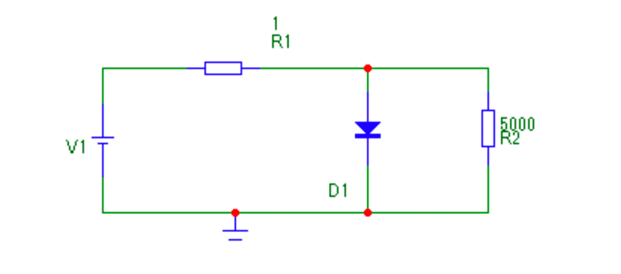

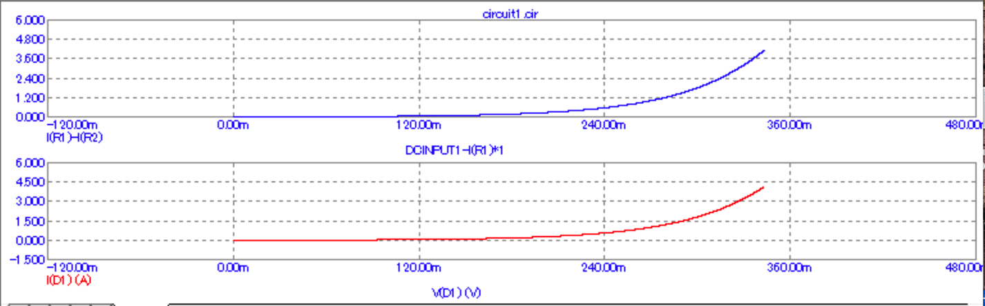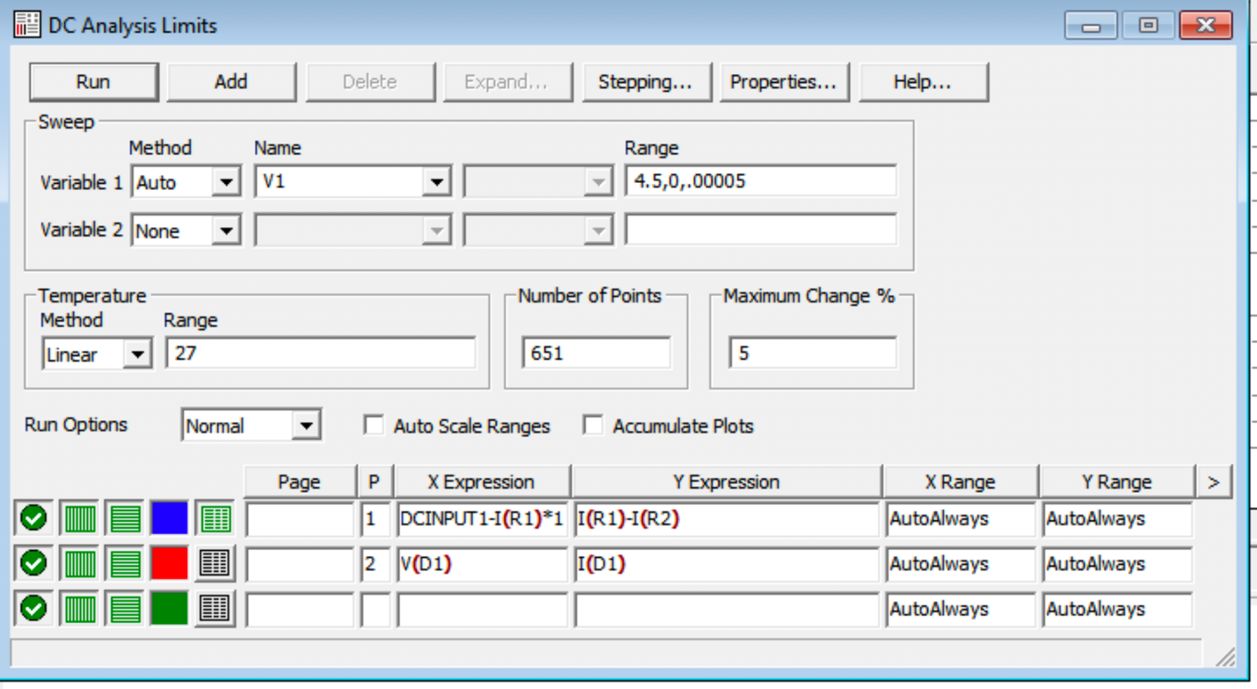

При этом «синий» график показывает ВАХ при снятии измерений с приборов (то есть амперметра и вольтметра), а «красный» при снятии измерений с диода.

При обратном включении ВАХ выглядит таким образом:

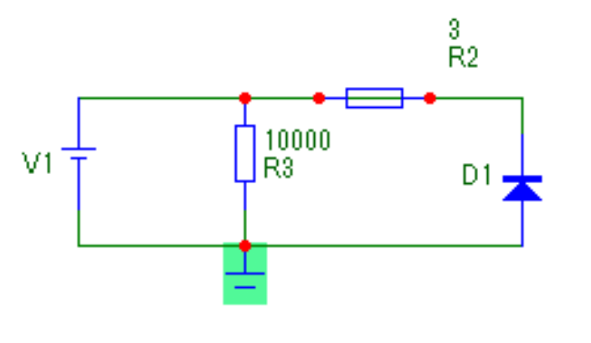

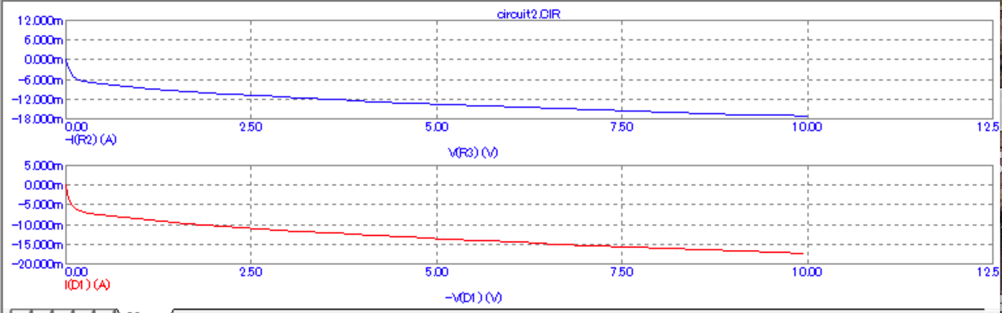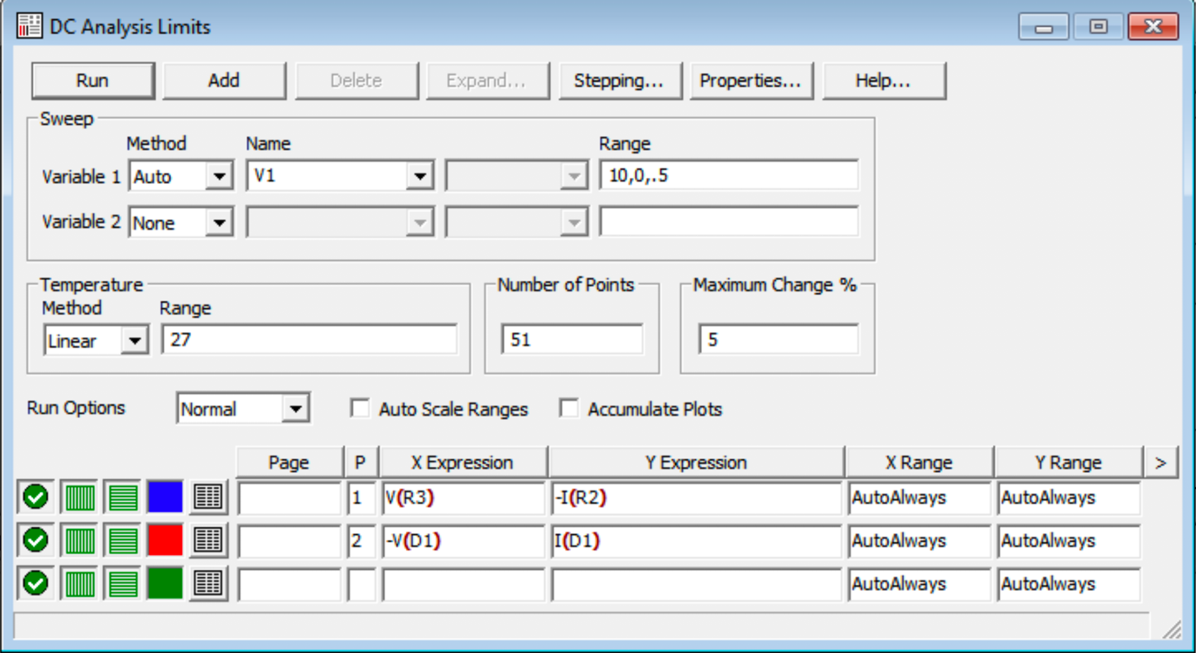

При этом «синий» график показывает ВАХ при снятии измерений с приборов (то есть амперметра и вольтметра), а «красный» при снятии измерений с диода.

Как хорошо видно из графиков, наши догадки оказались верны, и ВАХ, снятые по показаниям «приборов», ненамного отличаются от своих истинных значений. Поэтому, для чистоты эксперимента, сохраним в текстовом файле и будем использовать в дальнейшем данные, снятые по показаниям «приборов».

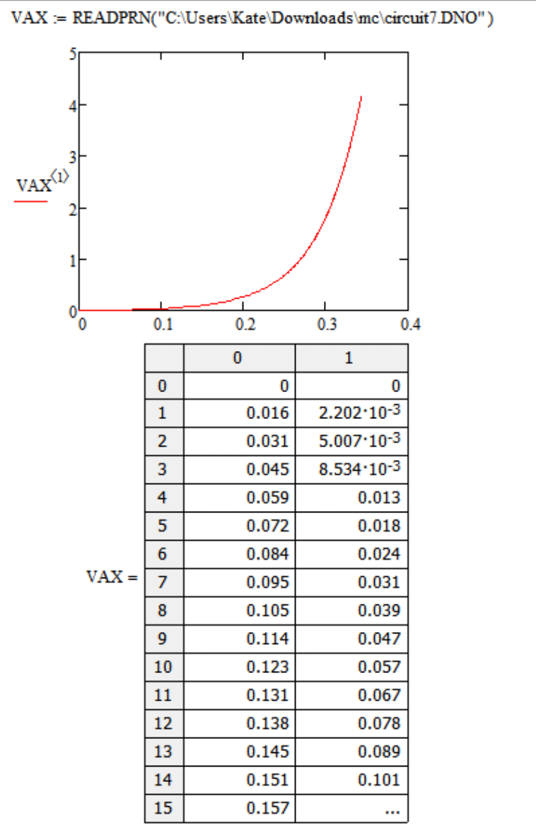

Для анализа нашей ВАХ и нахождения физических параметров диода воспользуемся программой MathCAD. Чтобы вычислительный блок Given...Minerr сработал как можно точнее, возьмем 4 точки в наиболее нелинейной части ВАХ.

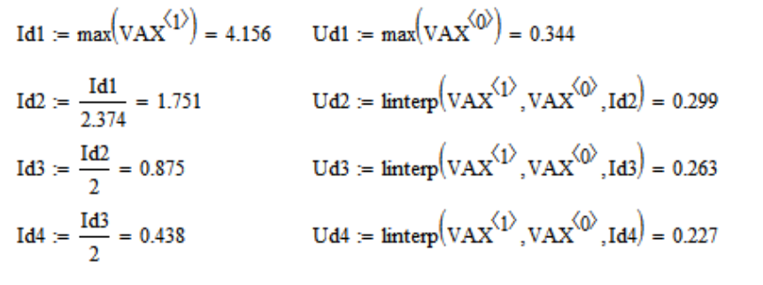

Вычисление параметров диода методом по 3 точкам:

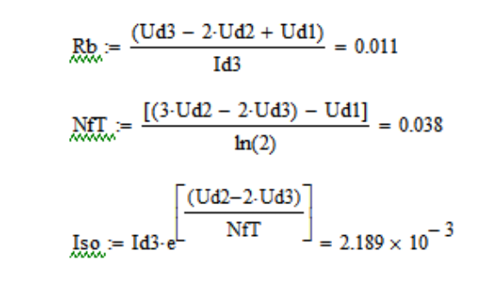

Вычисление параметров диода методом по 4 точкам:

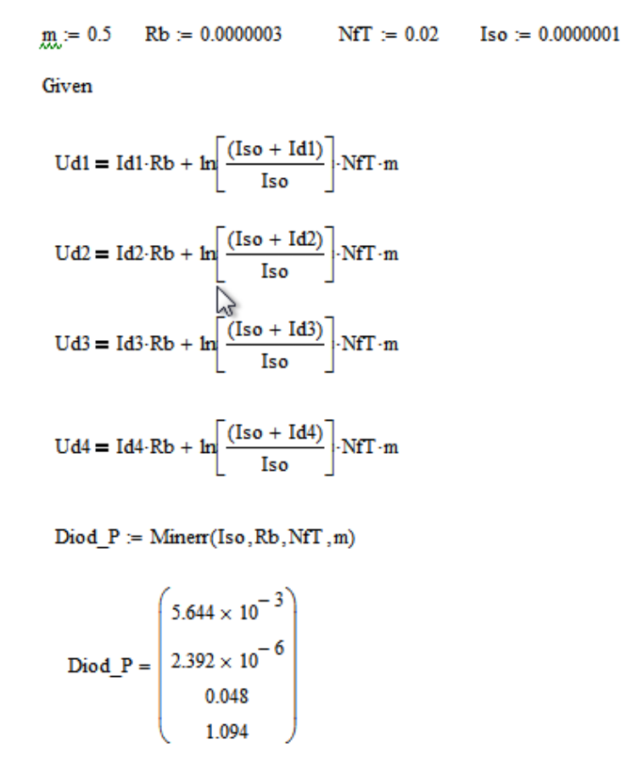

Построим на одном графике ВАХ экспериментальную и ВАХ модельную (параметры диода рассчитаны методом по 3 точкам):

